Integración de la Inteligencia Artificial Generativa en el dictado de cursos de la Facultad de Ciencias Económicas de la UBA

Coll Agustín
Facultad de Ciencias Económicas - UBA
agustinjcoll@gmail.com

Perez Ruffa Andrés
Facultad de Ciencias Económicas - UBA
andres.ruffa@economicas.uba.ar

Chaina Virginia Eduarda
Facultad de Ciencias Económicas - UBA
vchaina@hotmail.com

Eje de trabajo relacionada
9. Pedagogía, didáctica y curriculum: la investigación sobre la enseñanza y el aprendizaje en la universidad.

Contenido
Resumen 4
Introducción 5
Desarrollo 5
Influencia de la IAG en la enseñanza en el nivel superior 5
Evaluación en educación superior. La retroalimentación. 6
Integración de la Inteligencia Artificial Generativa en el dictado de cursos de la Facultad de Ciencias Económicas de la UBA 8
Plataforma Educativa 9
Prueba Piloto en Cursos Intensivos de Verano 2026 utilizando “Aumenta AI” 10
Asignatura de la Licenciatura en Economía 11
Asignatura de la Licenciatura en Sistemas de Información de las Organizaciones 16
Conclusiones 23
Referencias Bibliográficas 24

Índice de Tablas
Tabla 1. Estadísticas de participación y uso — Economía. 12
Tabla 2. Resultados del análisis de correlación y regresión — Economía 12
Tabla 3. Nota Final Promedio y Tasa de Aprobación por cuartil de Progreso — Economía. 15
Tabla 4. Estadísticas de participación y uso — Sistemas. 17
Tabla 5. Resultados del análisis de correlación - Sistemas 18
Tabla 6. Comparación del nivel de uso entre quienes rindieron el examen y quienes no. 20

Índice de Figuras
Figura 1. Dispersión entre el Progreso y la Nota Final del examen- Economía 14
Figura 2. Nota promedio por cuartil de uso – Economía 15
Figura 3. Puntuaciones de satisfacción por pregunta — Economía 16
Figura 4. Dispersión entre el Progreso y Actividades Completadas. — Sistemas 19
Figura 5. Nota promedio y tasa de aprobación por grupo de Progreso — Sistemas 20
Figura 6. Distribución del Progreso - Sistemas 21
Figura 7. Puntuaciones de satisfacción por pregunta- Sistemas 21

Resumen

En el marco pedagógico y de gestión definido por la Facultad de Ciencias Económicas de la UBA -que reconoce la presencia de la Inteligencia Artificial en el entorno de aprendizaje- se integra la Inteligencia Artificial Generativa (IAG) para el dictado de cursos. Nuevas funcionalidades fueron agregadas en el sistema informático de la Facultad, las cuales fueron desarrolladas y probadas en la Plataforma Educativa creada por la empresa “Aumenta AI” fundada por docentes-investigadores de la FCE UBA. Tales plataformas permiten definir actividades que facilitan el aprendizaje, la comprensión y el dominio de los conceptos que se imparten en un curso y crean tutores virtuales personalizados. La intención inicial es la optimización de la evaluación formativa a través del uso de la IAG. El objetivo es facilitar retroalimentación continua para ajustar estrategias docentes en tiempo real, fomentar la autorreflexión del estudiante, e impulsar un aprendizaje activo y consciente. Se refuerza la figura del docente en su rol de diseñador de experiencias de aprendizaje incorporando actividades apoyadas en la IAG. Se pretende transmitir el uso responsable y transparente de la IAG, enseñar a los estudiantes a ser usuarios críticos y éticos de la tecnología. La experiencia que se está realizando permite evidenciar resultados positivos para los docentes quienes perciben un apoyo de la herramienta en la generación de actividades que favorecen el aprendizaje. Por otra parte, es muy valorada por los estudiantes la disponibilidad en línea que ofrece el tutor virtual facilitando el acceso a consultas y la interacción durante el proceso de estudio.

Palabras clave: IAG en la enseñanza– Evaluación Formativa- Plataforma Educativa

Introducción

En la Facultad de Ciencias Económicas de la UBA (FCE-UBA) se ha definido un marco pedagógico y de gestión que reconoce la presencia de la Inteligencia Artificial Generativa (IAG) en el entorno de aprendizaje, por lo cual se está desarrollando la integración de esta nueva tecnología en el dictado de cursos, en forma progresiva.

El proceso de integración se abordó desde la perspectiva técnica y la perspectiva pedagógica. A nivel técnico se incorporó el desarrollo de una plataforma educativa asistida por inteligencia artificial desarrollada por docentes investigadores de la Facultad. Esta plataforma llamada “Aumenta AI” se probó en cursos de diferentes asignaturas generando resultados alentadores. A partir de allí, se decidió agregar en la plataforma propia de la Facultad “MiEcon” similares funcionalidades obteniendo una respuesta positiva por parte de los docentes y de los estudiantes. Tales plataformas permiten definir actividades que facilitan el aprendizaje, la comprensión y el dominio de los conceptos que se imparten en un curso, por otra parte, crean tutores virtuales personalizados. El abordaje pedagógico fue clave para interiorizar al cuerpo docente. Se generaron talleres de introducción al tema y al uso de la herramienta, se habilitaron cursos de prueba, se preparó material de consulta respecto del uso, ya sea en forma de manuales o de videos.

Desarrollo

Influencia de la IAG en la enseñanza en el nivel superior

En las instituciones educativas de nivel superior existe preocupación respecto de la influencia de la IAG en la enseñanza y aprendizaje. Se reconoce que el uso de la IAG puede afectar en los estudiantes la capacidad de reflexión por cuenta propia, su pensamiento crítico y la forma en que argumentan sus ideas. Por otra parte, se está transformando la forma en que se evalúa, se produce conocimiento y se entiende la autoría académica. Esto lleva a la necesidad de replantear el aprendizaje (García Peñalvo, Llorens-Largo, & Vidal, 2024).

Según una investigación de las autoras Verdezoto Bayas y Castro Castillo (2025) donde se explora cómo los docentes universitarios están incorporando la inteligencia artificial generativa en su práctica diaria, se identificaron relaciones claras entre el uso frecuente de inteligencia artificial y la percepción de que facilita el trabajo en el aula, especialmente en la organización de contenidos. También se evidenció que la formación previa influye directamente en el nivel de confianza para integrar estas tecnologías. Muchos docentes expresan preocupación por sus efectos en el pensamiento crítico del estudiante y la ausencia de lineamientos claros sobre su aplicación.

Los hallazgos muestran que el sentido pedagógico no está en la herramienta, sino en cómo cada docente decide usarla con conciencia, criterio y en diálogo con su propia experiencia.

Evaluación en educación superior. La retroalimentación.

La evaluación en contextos universitarios cumple funciones múltiples: regulación del aprendizaje, retroalimentación, mejora continua y certificación. La evaluación formativa se orienta al acompañamiento del proceso de aprendizaje, promoviendo la autorregulación y la metacognición. La evaluación sumativa, por su parte, busca certificar el logro de aprendizajes al final de un ciclo o unidad (Lipsman, 2025). Ambas dimensiones deben articularse en un enfoque integral, donde la retroalimentación no solo informe resultados, sino que guíe el desarrollo de competencias. En este sentido, el uso de tecnologías emergentes permite repensar los tiempos, formatos y escalabilidad de la evaluación.

La IAG ofrece nuevas posibilidades para la personalización del aprendizaje y la automatización de procesos evaluativos. Su capacidad para generar texto, analizar respuestas y adaptar contenidos permite construir tutores virtuales que brindan retroalimentación inmediata, simulan escenarios de evaluación y ajustan el nivel de dificultad según el desempeño del estudiante (Coll, y otros, 2025).

El diseño de estrategias evaluativas mediadas por la Inteligencia Artificial (IA) debe sustentarse en principios como: a) Validez Pedagógica: los instrumentos deben evaluar lo que se pretende enseñar, alineados con los objetivos curriculares, b) Retroalimentación Formativa: la IA debe proporcionar comentarios específicos, oportunos y orientados a la mejora, c) Personalización sin sobrecarga: los sistemas deben adaptarse al ritmo y estilo de aprendizaje del estudiante, sin aumentar la carga docente y d) Transparencia y Ética: los algoritmos deben ser comprensibles, auditables y respetar la privacidad y autonomía del estudiante.

Los autores Ethan Mollick y Lilach Mollick (2023) describen siete roles pedagógicos de la IA: a) Mentor: proporciona retroalimentación, b) Entrenador: da oportunidades de metacognición inmediata a través de la reflexión, c) Tutor: facilita la instrucción directa, d) Compañero de equipo: ofrece puntos de vista alternativos lo que aumenta el rendimiento del equipo, e) Estudiante: recibe explicaciones y a través de ellas aprende, f) Simulador: propone práctica en donde aplicar los conocimientos y eso facilita la transferencia y g) Herramienta: realiza tareas, lo que ayuda a los estudiantes a lograr más en el mismo tiempo.

De lo mencionado, los roles de la IA como Mentor, Entrenador y Tutor se centran en dar retroalimentación frecuente y personalizada que es lo que define a la evaluación formativa y que debería existir en un proceso de enseñanza. La IA tiene el potencial de ayudar a los estudiantes a obtener retroalimentación habitual mientras trabajan, proporcionando reacciones inmediatas y adaptativas a sus proyectos.

La IAG se presenta, como una solución viable para ofrecer un tutor virtual, especializado y accesible de forma continua a cada estudiante. El punto de partida conceptual fue el denominado “problema de las dos sigmas” de Bloom. En 1984, Bloom demostró que un estudiante promedio que recibía tutoría individualizada podía alcanzar un rendimiento equivalente al 2% superior de una clase convencional, lo que representa una mejora de dos desviaciones estándar. Este hallazgo estableció la tutoría personalizada como un referente pedagógico de alta eficacia (Coll, y otros, 2025).

Integración de la Inteligencia Artificial Generativa en el dictado de cursos de la Facultad de Ciencias Económicas de la UBA

Según una encuesta aplicada a 620 estudiantes de FCE-UBA acerca de la adopción y los modos de uso de herramientas de IAG, la evidencia empírica confirma, por un lado, una penetración extraordinaria (90 %) de estas tecnologías en la vida académica estudiantil, y por otro, un desplazamiento de la figura docente y de la bibliografía por la IAG como primera fuente de consulta en cuanto a preguntas relacionadas con la materia. Sin embargo, predomina un aprovechamiento instrumental de baja complejidad y persiste una disyunción significativa entre las prácticas del alumnado y la respuesta pedagógica institucional. A partir de este diagnóstico, se planteó una agenda de intervención orientada a potenciar la alfabetización en IA, redefinir la función docente y establecer un marco de gobernanza ética que preserve la calidad formativa y la integridad académica (Pérez Ruffa & Vespoli, Análisis del uso de inteligencia artificial generativa en la Facultad de Ciencias Económicas de la Universidad de Buenos Aires, 2025).

A partir de un informe realizado por el Laboratorio de Innovación Educativa en Ciencias Económicas (LIECE) y del Centro de Estudios en Modelos de Inteligencia Artificial Aplicados a las Ciencias Económicas (CeMIACE), se pudo concluir que las herramientas generativas funcionan como “aceleradores” para tareas rutinarias y liberan tiempo que puede invertirse en la interacción pedagógica de mayor valor agregado. No obstante, el desafío consiste en pasar del uso táctico al uso estratégico, integrando la IA en el diseño curricular y la evaluación formativa (Pérez Ruffa & Vespoli, Informe de capacitación en IA para docentes universitarios, 2025).

La experiencia que se está llevando adelante en varios cursos de la Facultad permite evidenciar resultados positivos. Para los docentes, quienes perciben un apoyo de la herramienta en la generación de actividades que favorecen el aprendizaje. Para los estudiantes que demostraron una aceptación positiva de la herramienta como apoyo a su estudio.

El caso de la FCE-UBA expone que, mediante una visión estratégica, rigor metodológico y un enfoque centrado en el factor humano, la inteligencia artificial puede constituir un recurso valioso para la misión de la universidad pública: contribuir a un futuro más equitativo, donde el acceso a una educación de calidad sea un derecho universalmente accesible (Coll, y otros, 2025).

Plataforma Educativa

Docentes-investigadores de la FCE UBA desarrollaron una Plataforma Educativa llamada “Aumenta AI” (Enlace: https://app.aumentaai.com/). El propósito es proveer un Asistente de IA para el dictado de los cursos que acompañe el proceso de enseñanza y que genere mediciones de la evolución del aprendizaje de los estudiantes.

La Plataforma provee la posibilidad a los docentes de generar actividades tales como cuestionarios con preguntas de opción múltiple, preguntas abiertas, simulaciones, entrevistas orales con IA, generación de casos de estudio, simulaciones, debates y resolución de problemas, entre otras. La generación es a modo de sugerencia, conservando el docente la decisión de editar y modificar las actividades. Asimismo, la Plataforma contiene un tutor virtual que guía al estudiante, corrige sus respuestas y genera preguntas adaptadas a su nivel de avance.

Las actividades y el contenido del tutor se basan exclusivamente en el material cargado por el docente: programa de la asignatura, material didáctico, bibliografía y material de lectura. La plataforma registra automáticamente múltiples métricas sobre el proceso cognitivo del estudiante a lo largo del proceso de aprendizaje. En la implementación se está documentando la experiencia y analizando en qué medida el uso de la IAG se asoció con el rendimiento académico de los estudiantes, incorporando también la percepción que los propios alumnos expresaron sobre la herramienta.

A través de un convenio de cooperación académica entre la FCE-UBA y Aumenta AI, las funcionalidades de la Plataforma Educativa “Aumenta AI” fueron integradas en el sitio propio de la Facultad, “MiEcon”. El proceso de desarrollo de MiEcon se alimenta de sucesivas versiones de funcionalidades previamente probadas en la plataforma de Aumenta AI. Esto permite a los docentes y estudiantes utilizar los avances del motor de Aumenta AI desde el entorno institucional de la FCE. Dicha integración ha generado una respuesta positiva en el ámbito académico.

Prueba Piloto en Cursos Intensivos de Verano 2026 utilizando “Aumenta AI”

En el marco del Proyecto UBATIC Convocatoria 2026-2027, titulado “Fortalecimiento de la Evaluación Formativa y Sumativa Usando IAGen” aplicado a la enseñanza en el ámbito de la Facultad de Ciencias Económicas de la UBA se llevó adelante la prueba piloto en los Cursos Intensivos de Verano 2026. Este Proyecto fue aprobado según Resolución del Consejo Superior de la UBA Nro. 2025-2341 de fecha 17/12/2025. Se seleccionaron dos asignaturas que se dictan en la Facultad, una de ellas de la Licenciatura en Economía (llamada en modo genérico Economía) y la otra de la Licenciatura en Sistemas de Información de las Organizaciones (llamada en modo genérico Sistemas).

Las variables consideradas en este análisis son cuatro: 1) Nota final de los estudiantes, obtenida a partir de exámenes y métodos de evaluación tradicionales. 2) Progreso, definido como el porcentaje del contenido disponible que el estudiante completó. 3) Actividades Completadas, es decir, el número total de interacciones realizadas en la plataforma. 4) Resultados de una encuesta de satisfacción completada por los alumnos.

Se utilizaron los coeficientes de correlación de Pearson (r) y su versión no paramétrica: la correlación de Spearman (rho) como medidas de asociación entre el uso de la plataforma y el rendimiento académico.

El coeficiente de determinación R² para expresar la proporción de la varianza en las calificaciones. Y el valor “p” reportado para indicar la probabilidad de observar la asociación hallada entre las variables.

El coeficiente de correlación de Pearson (r) mide la fuerza y dirección de la relación lineal entre dos variables numéricas continuas. En términos simples, permite responder preguntas como: ¿qué tipo de relación hay entre el uso de la plataforma y las calificaciones? Su versión no paramétrica -el coeficiente de Spearman (rho)- cumple la misma función, pero trabaja sobre los rangos de los datos, lo que lo hace más robusto frente a distribuciones asimétricas o la presencia de valores atípicos. Dicho de otro modo, Spearman no asume que la relación entre las variables es perfectamente lineal ni que los datos siguen una distribución normal, por lo que es más adecuado cuando esas condiciones no se cumplen. Ambos coeficientes toman valores entre -1 y +1: un valor positivo indica que, a mayor uso de la plataforma, mayor nota en el examen; un valor cercano a cero indica ausencia de asociación.

El coeficiente de determinación R² expresa la proporción de la varianza en las calificaciones que puede asociarse al nivel de uso. Es decir, indica qué porcentaje de las diferencias en las notas entre estudiantes puede explicarse por su nivel de uso de la plataforma.

El valor “p” reportado indica la probabilidad de observar la asociación hallada si en realidad no existiera ninguna relación entre las variables. De manera más intuitiva, un “p” bajo sugiere que es poco probable que el resultado sea producto del azar. Por convención, valores de p menores a 0.05 se consideran estadísticamente significativos.

En las páginas siguientes se presentan los resultados de la prueba piloto.

Asignatura de la Licenciatura en Economía

Datos de participación y uso de la asignatura
Los datos de participación y uso en Economía sugieren una adopción y un uso intensivo por parte de los estudiantes. La Tabla 1 muestra que se completaron un total de 4.712 actividades y se generaron 2.462 mensajes (interacciones con el tutor IA) a lo largo del cursado por los 67 usuarios activos. Esto se traduce en un promedio de 70.3 actividades y 36.7 mensajes por estudiante.

Tabla 1. Estadísticas de participación y uso — Economía
Indicador | Valor
Total de estudiantes en planilla | 69
Usuarios activos en la plataforma | 67 (97.1%)
Muestra analizada (con Progreso y Nota Final) | 55
Mensajes totales generados | 2.462
Actividades completadas en total | 4.712
Actividades promedio por estudiante | 70.3
Mensajes promedio por estudiante | 36.7
Tasa de aprobación (muestra analizada) | 45.5% (25 de 55)
Fuente: Elaboración Propia.

El volumen de actividades completadas y la cantidad de interacciones con el tutor virtual (mensajes generados) demuestran que, en el contexto de Economía, la plataforma educativa se consolidó no solo como una herramienta adoptada, sino también como un recurso de estudio y práctica intensiva por parte de una amplia mayoría de la cohorte.

Relación entre el uso de la plataforma y el rendimiento académico

Tabla 2. Resultados del análisis de correlación y regresión — Economía
Métrica | Valor | Interpretación
Pearson r (Progreso vs. Nota Final) | 0.413 | Asociación positiva moderada
Spearman rho | 0.380 | Confirmación no paramétrica (p = 0.004)
p-valor | 0.0017 | Estadísticamente significativo (p < 0.01)
R² | 17.1% | El Progreso explica el 17% de la varianza en notas
IC 95% para r | [0.17, 0.61] | Efecto positivo en todo el intervalo
Ecuación de regresión | Nota = 2.70 + 0.030 × Progreso | +0.3 pts por cada 10% de Progreso
Pearson r (Actividades vs. nota) | 0.365 | Significativo (p = 0.006)
Fuente: Elaboración Propia

El análisis estadístico revela una asociación positiva y estadísticamente significativa entre el nivel de “Progreso” y la calificación obtenida en el examen final “Nota Final”. La correlación de Pearson es r = 0.413 (p = 0.0017), lo que indica que la probabilidad de obtener este resultado por azar es inferior al 0.2%. En términos concretos, esto significa que existe una relación real y robusta entre cuánto avanzó un estudiante en la plataforma y su nota final: no es una coincidencia estadística.

La correlación de Spearman confirma el hallazgo de forma no paramétrica: rho = 0.380 (p = 0.004). Este segundo método, que no depende de supuestos sobre la distribución de los datos, arroja un resultado consistente con el anterior, lo que refuerza la solidez del hallazgo.

El coeficiente de determinación R² = 0.171 implica que el Progreso en la plataforma explica aproximadamente el 17% de la varianza en las calificaciones finales. Dicho de manera más intuitiva: si quisiéramos entender por qué unos estudiantes sacan mejor nota que otros, el nivel de uso de la Plataforma Educativa daría cuenta de casi una quinta parte de esa diferencia, siendo una única variable y sin considerar factores como la preparación previa o la asistencia a clase.

La ecuación de regresión lineal ajustada es: Nota Final = 2.70 + 0.030 × Progreso. El valor 2.70 es el promedio del curso. Por cada 10 puntos porcentuales adicionales de Progreso, la nota esperada en el examen aumenta en 0.3 puntos. El intervalo de confianza al 95% para r es [0.17, 0.61]: el efecto positivo se sostiene en todo el intervalo, lo que significa que incluso en el escenario más conservador la asociación sigue siendo positiva.

Las actividades completadas también correlacionan con la nota (r = 0.365, p = 0.006), aunque dado que ambas métricas están altamente correlacionadas entre sí (r = 0.73), el modelo combinado solo mejora marginalmente el R².

En otras palabras, el Progreso y las Actividades completadas miden aspectos tan similares del uso de la plataforma que usar ambas a la vez no aporta mucha más información que usar solo una.

Dispersión: Progreso en la Plataforma versus la Nota Final

El gráfico de dispersión refleja el patrón estadístico visualmente. Los puntos verdes tienden a ubicarse en la zona derecha del eje horizontal, correspondiente a niveles altos de Progreso, mientras que los puntos rojos se concentran en la zona izquierda. La dispersión alrededor de la recta de regresión evidencia que el Progreso es un predictor significativo, pero no determinante a nivel individual: hay estudiantes con uso intensivo que obtuvieron notas bajas, y estudiantes con uso moderado que aprobaron con buenas calificaciones. La motivación, la preparación previa y el estudio externo son determinantes complementarios que este análisis no captura.

Figura 1. Dispersión entre el Progreso y la Nota Final del examen- Economía
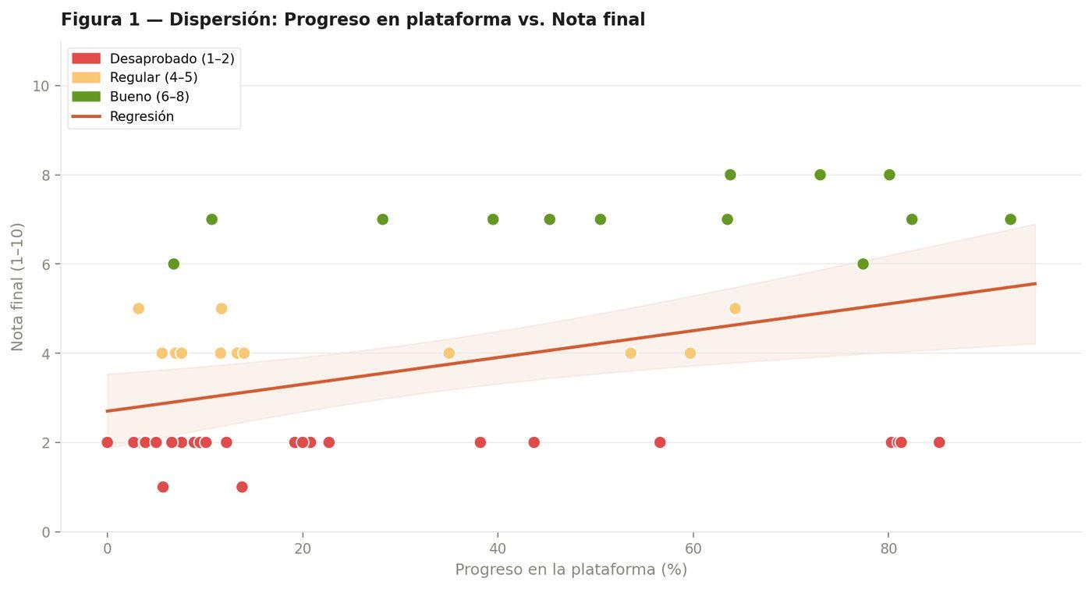
Fuente: Elaboración Propia

Cada punto representa un estudiante: rojo = desaprobó (nota 1-3), amarillo = aprobó con nota básica (4-5), verde = buena calificación (6-8). La recta naranja es la regresión lineal ajustada.

Comparación por nivel de uso

Al segmentar la muestra en cuatro cuartiles según el Progreso en la plataforma, se observa un patrón monótono y consistente: a mayor nivel de uso, mayor nota promedio y mayor tasa de aprobación. El cuartil de mayor uso (Q4, Progreso entre 58.2% y 92.5%) promedia 5.00 puntos y aprueba el 64.3% de sus integrantes, frente al cuartil de menor uso (Q1, Progreso entre 0% y 6.9%), que promedia 2.57 con apenas un 21.4% de aprobación. La diferencia en nota promedio entre los extremos es de 2.43 puntos, y la diferencia en tasa de aprobación es de 43 puntos porcentuales.

Tabla 3. Nota Final Promedio y Tasa de Aprobación por cuartil de Progreso — Economía
Cuartil | Rango de Progreso | N | Nota promedio | Desv. est. | Aprobación
Q1 (menor uso) | 0.0% – 6.9% | 14 | 2.57 | 1.40 | 21.4%
Q2 | 6.9% – 14.0% | 14 | 3.21 | 1.63 | 50.0%
Q3 | 14.0% – 58.2% | 13 | 3.85 | 2.30 | 46.2%
Q4 (mayor uso) | 58.2% – 92.5% | 14 | 5.00 | 2.57 | 64.3%
Fuente: Elaboración Propia

Figura 2. Nota promedio por cuartil de uso – Economía
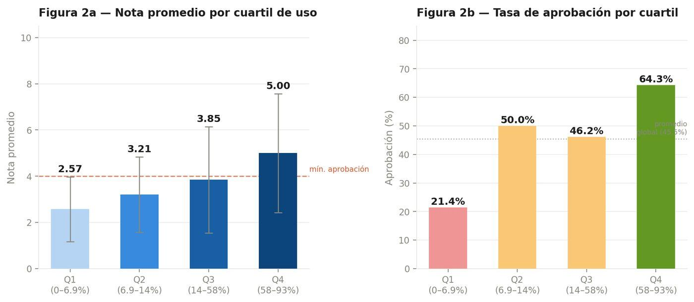
Fuente: Elaboración Propia.

La alta desviación estándar del cuartil Q4 (2.57) merece atención: dentro del grupo de mayor uso conviven estudiantes con notas muy buenas junto a otros que obtuvieron nota 2 a pesar de haber completado más del 80% del contenido. Este patrón señala que el uso intensivo de la plataforma es un factor positivo, pero no suficiente por sí solo.

Percepción de los estudiantes
Al finalizar el cursado, 10 estudiantes respondieron una encuesta de satisfacción sobre la plataforma, con preguntas evaluadas en escala de 1 (Nada útil) a 5 (Extremadamente útil). Dado el reducido tamaño de la muestra, los resultados deben interpretarse como indicativos.

Figura 3. Puntuaciones de satisfacción por pregunta — Economía
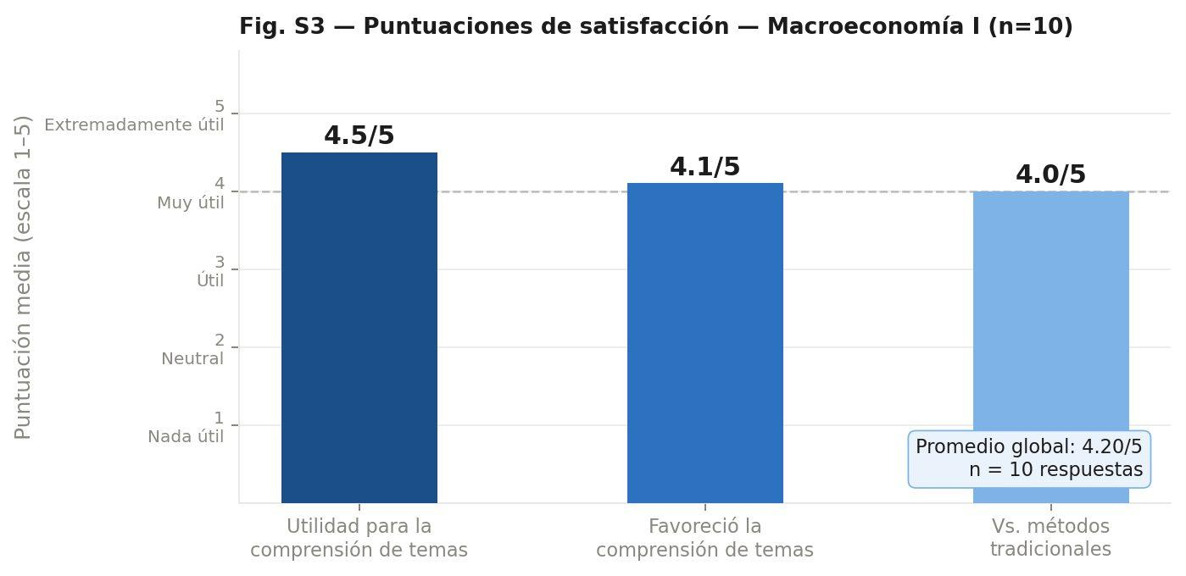
Fuente: Elaboración Propia.

Los tres ítems superan el umbral de 4.0 sobre 5. La pregunta relativa a la utilidad general de la plataforma para la comprensión de los temas obtiene la puntuación más alta (4.5/5). La pregunta de comparación con métodos de estudio tradicionales —material de lectura, diapositivas y vídeos— obtiene 4.0/5, lo que sugiere que los estudiantes perciben la plataforma como un complemento que aporta valor adicional frente a los recursos convencionales. El promedio global es de 4.20/5.

Asignatura de la Licenciatura en Sistemas de Información de las Organizaciones

Datos de participación y uso
Se inscribieron 61 alumnos a la asignatura. De estos, 46 estudiantes presentan actividad registrada en la plataforma, mientras que los 15 restantes no tienen ninguna interacción con la Plataforma Educativa. La muestra analizada para los cálculos de correlación está compuesta por los 38 estudiantes que cuentan tanto con datos de uso como con calificación final registrada.

La tasa de aprobación es marcadamente más alta que en Economía (89.5% frente a 45.5%), diferencia que responde a factores propios de cada asignatura y no al nivel de uso de la plataforma. El Progreso promedio en la plataforma es similar en ambas materias (28.4% en Sistemas frente a 31.7% en Economía). La distribución del Progreso en Sistemas es más homogénea: media 28.4%, mediana 28.0%.

Tabla 4. Estadísticas de participación y uso — Sistemas.
Indicador | Valor
Total de estudiantes en planilla | 61
Estudiantes con actividad en la plataforma | 46 (75.4%)
Muestra (con Actividades Realizadas y Nota Final) | 38
Estudiantes que respondieron la encuesta | 35
Actividades completadas en total | 2.391
Actividades promedio por estudiante | 55.6
Mensajes promedio por estudiante | 19.7
Tasa de aprobación (muestra analizada) | 89.5% (34 de 38)
Fuente: Elaboración Propia

La Tabla 4 indica que se completaron un total de 2.391 actividades a lo largo del cursado por los 46 estudiantes activos, lo que resulta en un promedio de 55.6 actividades por estudiante. Adicionalmente, se registraron 19.7 mensajes promedio por estudiante con el tutor virtual de IA.

Este nivel sostenido de actividad y la tasa de adopción del 75.4% (46 de 61 estudiantes) en un contexto sin incentivo directo en la calificación final, sugieren que el modelo de aprendizaje de la plataforma educativa, basado en la cuantificación del Progreso, la retroalimentación estructurada y la variedad de actividades, parece ser un factor relevante para motivar el uso intensivo por sí mismo, independientemente del peso formal en la nota.

Relación entre el uso de la plataforma y el rendimiento académico

La correlación entre el Progreso y la Nota Final es r = 0.222 (p = 0.181), y la correlación entre las Actividades completadas y la nota es r = 0.085 (p = 0.613). Esto indica que los estudiantes que avanzaron más en la Plataforma Educativa tendieron a obtener notas algo más altas, aunque la relación es débil y no alcanza el umbral estadístico convencional para considerarla confiable: existe una probabilidad del 18.1% de que este patrón se deba al azar, cuando el estándar habitual exige que esa probabilidad sea inferior al 5%.

La correlación entre las Actividades completadas y la Nota Final es aún más baja: r = 0.085 (p = 0.613), lo que significa que la cantidad de actividades realizadas prácticamente no muestra relación con el rendimiento final en esta muestra.

Esta ausencia de significancia estadística no implica necesariamente que el efecto sea nulo. Con n = 38, la potencia estadística para detectar una correlación de magnitud r ≈ 0.22 es inferior al 40%. Sería necesaria una muestra de aproximadamente 80 estudiantes para alcanzar una potencia del 80% con estos parámetros. El intervalo de confianza al 95% para r del Progreso es [−0.105, 0.506]: este rango es compatible tanto con la hipótesis de ausencia de efecto como con la de un efecto moderado positivo. La limitación principal del análisis es el tamaño de la muestra, no necesariamente la dirección del fenómeno.

Tabla 5. Resultados del análisis de correlación - Sistemas
Variable de uso | Pearson r | Spearman rho | R² | p-valor | Significancia
Progreso (%) | 0.222 | 0.174 | 4.9% | 0.181 | No significativa
Actividades completadas | 0.085 | 0.044 | 0.7% | 0.613 | No significativa
Fuente: Elaboración Propia.

Figura 4. Dispersión entre el Progreso y Actividades Completadas. — Sistemas
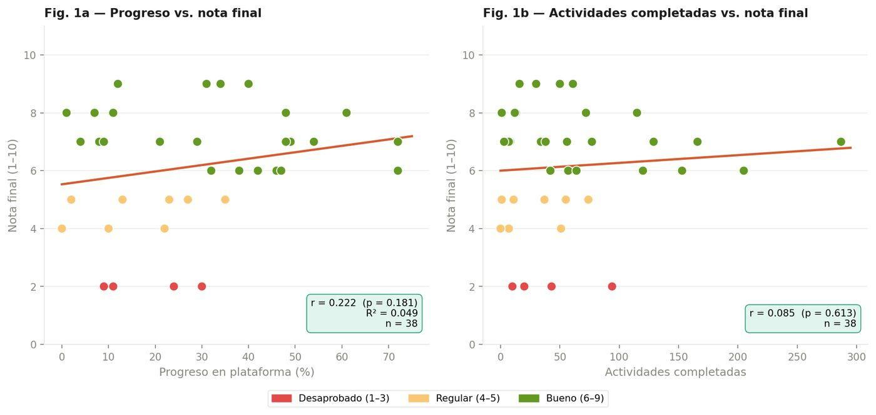
Fuente: Elaboración Propia.

Dispersión entre Progreso (izquierda) y Actividades completadas (derecha) y nota final La línea punteada indica la tendencia de regresión lineal.

La comparación entre los dos paneles del gráfico es ilustrativa: el Progreso muestra una tendencia positiva visible, aunque débil, mientras que las Actividades completadas no presentan patrón apreciable. Esta asimetría es coherente con lo observado en Economía, donde el Progreso fue también el predictor más robusto: la cobertura del contenido parece más relevante que la cantidad bruta de actividades realizadas.

Comparación por nivel de uso

Aunque el análisis de correlación no es conclusivo, la comparación descriptiva entre grupos es consistente con la dirección del efecto. Al dividir la muestra en dos grupos de igual tamaño según la mediana del Progreso (28%), el grupo de mayor uso promedia 6.74 frente a 5.58 del grupo de menor uso, una diferencia de 1.16 puntos. La tasa de aprobación pasa del 84.2% al 94.7%. El cuartil de mayor uso (Q4, Progreso entre 48% y 72%) alcanza una nota promedio de 6.90 con el 100% de aprobación y la desviación estándar más baja de todos los cuartiles (0.74), lo que indica resultados homogéneamente buenos.

Figura 5. Nota promedio y tasa de aprobación por grupo de Progreso — Sistemas
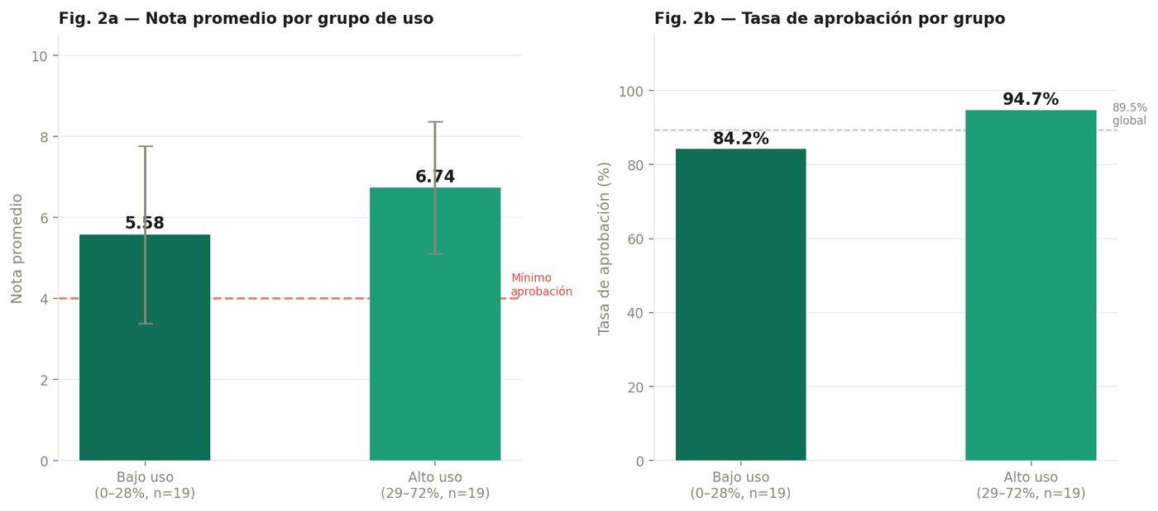
Fuente: Elaboración Propia.

Progreso en la plataforma y ausencia al examen
Un hallazgo relevante surge al analizar el comportamiento en la plataforma de los 8 estudiantes con actividad registrada que no se presentaron al examen final. Su nivel de uso es marcadamente inferior al del grupo que sí rindió: el Progreso promedio es de 11.5% frente a 28.4%, y el 88% de los ausentes tenía un Progreso igual o inferior al 20%, porcentaje que se reduce al 37% entre quienes sí rindieron. La diferencia es estadísticamente significativa (prueba de Mann-Whitney, p = 0.009).

Tabla 6. Comparación del nivel de uso entre quienes rindieron el examen y quienes no.

Grupo | Progreso promedio | Actividades promedio | % con Progreso ≤ 20%
Rindieron el examen (n=38) | 28.4% | 58.5 | 37%
Con actividad, no rindieron (n=8) | 11.5% | 10.8 | 88%
Fuente: Elaboración Propia.

Figura 6. Distribución del Progreso - Sistemas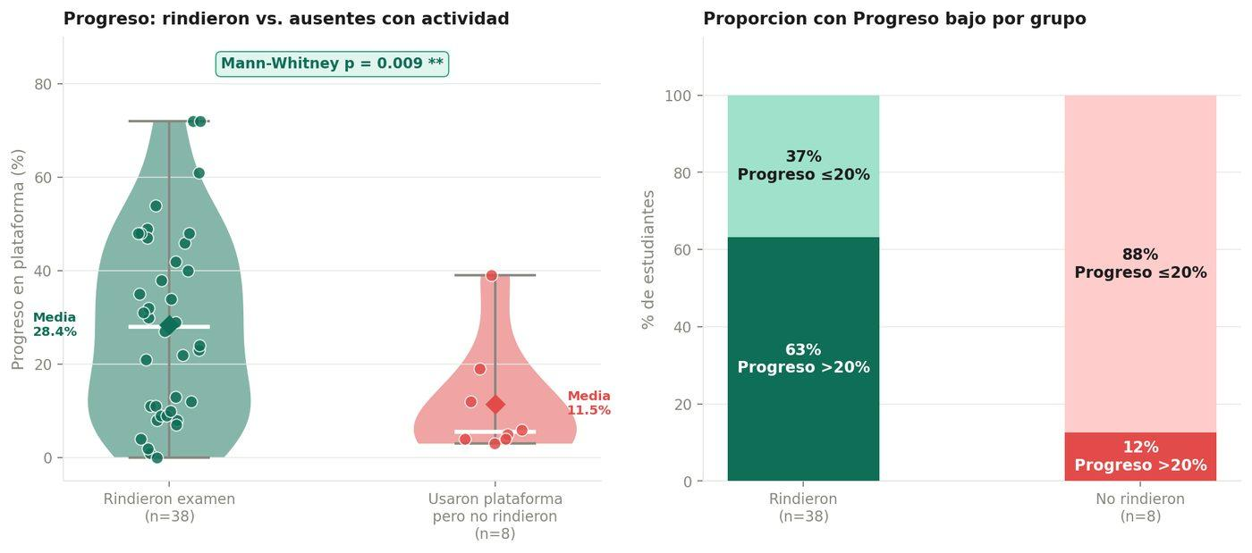
Fuente: Elaboración propia.

Distribución del Progreso entre quienes rindieron el examen (n=38) y quienes no lo hicieron a pesar de tener actividad en la plataforma (n=8). El rombo indica la media de cada grupo. El panel derecho muestra la proporción con Progreso ≤ 20% en cada grupo.
Una interpretación plausible es que el Progreso bajo no sea la causa de la ausencia al examen, sino un indicador compartido de un factor subyacente más amplio: el nivel de compromiso general con el cursado. El Progreso bajo sería una señal de alerta detectable con anticipación, lo que abre la posibilidad de intervenciones pedagógicas preventivas.

Percepción de los estudiantes
Al finalizar el cursado, 35 estudiantes respondieron la encuesta de satisfacción. Esta cobertura proporciona evidencia con mayor validez estadística que la disponible en Economía. Los tres ítems obtienen puntuaciones iguales o superiores a 4.0/5, y el porcentaje de respuestas negativas (Neutral o Nada útil) no supera el 8.6% en ningún ítem.

Figura 7. Puntuaciones de satisfacción por pregunta- Sistemas
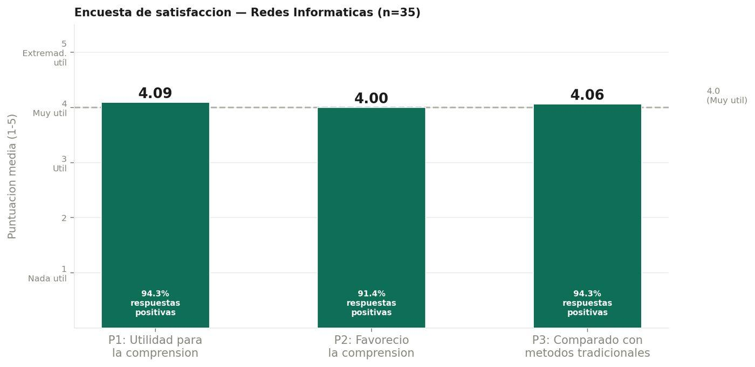
Fuente: Elaboración Propia.

En una escala 1–5, lLa línea punteada marca el umbral de 4.0 (Muy útil). Los porcentajes indican la proporción de respuestas positivas por pregunta.

La pregunta de comparación con métodos tradicionales obtiene 4.06/5, con un 77.1% de respuestas en las categorías Muy útil o Extremadamente útil. La encuesta con 35 respuestas constituye la fuente cuantitativa más amplia disponible sobre la percepción de utilidad de la plataforma en esta asignatura. El promedio global de satisfacción es 4.05/5.

Conclusiones

Economía
En la asignatura llamada en modo genérico Economía existe una asociación positiva y estadísticamente significativa entre el “Progreso” en la plataforma y el rendimiento académico. Los resultados muestran que por cada 10 puntos adicionales de Progreso la Nota Final sube 0.3 puntos.
La encuesta de satisfacción respondida por los alumnos (n=10) arroja una puntuación global de 4.20/5, con los tres ítems superando el umbral de “Muy útil”.

Sistemas
En la asignatura llamada en modo genérico Sistemas la tendencia entre mayor “Progreso” y mejor rendimiento es positiva y consistente en todos los análisis descriptivos, pero no alcanza significancia estadística con la muestra actual (n = 38).
Un hallazgo adicional de interés pedagógico es la asociación significativa entre bajo “Progreso” en la plataforma y ausencia al examen.
La encuesta de satisfacción respondida por los alumnos (n=35) arroja una puntuación global de 4.05/5.

Patrón general
En ambas asignaturas, independientemente de sus perfiles de rendimiento, los estudiantes con mayor “Progreso” obtuvieron Calificaciones o Notas Finales más altas y mayores tasas de aprobación que los de menor uso.
Por otra parte, en ambos casos la percepción de utilidad de la plataforma por parte de los alumnos fue alta. La adopción fue masiva incluso en contextos donde el uso no era obligatorio ni determinante en la Nota Final, lo que sugiere que la plataforma genera valor percibido más allá del incentivo formal.
Lo analizado ofrece evidencia inicial consistente en favor de la utilidad de la Plataforma Educativa como herramienta de apoyo al aprendizaje.
Estos resultados, obtenidos en una prueba piloto de alcance reducido, justificaron ampliar la implementación y avanzar hacia diseños de evaluación con mayor potencia estadística.

Referencias Bibliográficas

Chinkes, E., Schneider, G., & Jelenek, M. (2025). Generación y uso de un tutor digital, basado en IA generativa, para estudiantes de la materia Sistemas de datos de la Facultad de Ciencias Económicas de la UBA. Obtenido de http://bibliotecadigital.econ.uba.ar/econ/collection/apuntes/document/Chinkes_Generacion-y-uso-tutor-digital
Coll, A. J., Giusti, J. L., Parrás, D., Perez Ruffa, A., Piorun, D., & Vespoli, S. (2025). La universidad ante la integración de la Inteligencia Artificial: un análisis de la adaptación institucional en la FCE UBA. Biblioteca Digital de la Facultad de Ciencias Económicas - Universidad de Buenos Aires.
De Angelis, S., Perillo, L., Aubert, E., Cherbavaz, M. C., & Andreoli, S. (2024). Estrategias de enseñanza con IAGen como oportunidades de catalización de la integridad académica. Revista: Trayectorias Universitarias; Revista arbitrada: https://latindex.org/latindex/ficha/24824, 10(19). doi:https://doi.org/10.24215/24690090e169
García Peñalvo, F., Llorens-Largo, F., & Vidal, J. (2024). La nueva realidad de la educación ante los avances de la inteligencia artificial generativa. RIED-Revista Iberoamericana de Educación a Distancia, 27(1), 9-39. doi:https://doi.org/10.5944/ried.27.1.37716
Lipsman, M. (2025). La evaluación en tiempos de inteligencia artificial generativa. El Faro - Revista de Docencia Universitaria, 2(2), 121-135. doi: https://doi.org/10.63790/39dg6c71
Mollick, Ethan R. & Mollick, Lilach,. (2023). Assigning AI: Seven Approaches for Students, with Prompt. The Wharton School Research Paper. doi:http://dx.doi.org/10.2139/ssrn.4475995
Parrás, D. (2025). Machine Learning: (Aprendizaje Automático). Biblioteca Digital de la Facultad de Ciencias Económicas - Universidad de Buenos Aires. Obtenido de http://bibliotecadigital.econ.uba.ar/econ/collection/apuntes/document/Parras_Machine-learning
Pérez Ruffa, A., & Vespoli, S. (2025). Análisis del uso de inteligencia artificial generativa en la Facultad de Ciencias Económicas de la Universidad de Buenos Aires. Biblioteca Digital de la Facultad de Ciencias Económicas - Universidad de Buenos Aires. Obtenido de http://bibliotecadigital.econ.uba.ar/econ/collection/apuntes/document/PerezRuffa_Analisis-uso-IA-generativa
Pérez Ruffa, A., & Vespoli, S. (2025). Informe de capacitación en IA para docentes universitarios. Biblioteca Digital de la Facultad de Ciencias Económicas - Universidad de Buenos Aires. Obtenido de http://bibliotecadigital.econ.uba.ar/econ/collection/apuntes/document/PerezRuffa_Informe-capacitacion-IA
Verdezoto Bayas, L., & Castro Castillo, G. (2025). Inteligencia artificial generativa aplicada a la educación superior. Redilat-Red de Investigadores Latinoamericanos. doi:DOI: https://doi.org/10.56712/latam.v6i4.4561

